Знаки препинания в предложениях
с однородными членами
Ход урока
- Добрый день, ребята!
- - Сегодня на уроке мы будем учиться правильно расставлять знаки препинания в предложениях с однородными членами. Для этого прочитаем правило в учебнике. Стр. 132 (правило выучить и записать в словарь).

- Запятую ставим: [О, О, О], [О, но О], [О, а О].
- Запятую не ставим: [О и О].

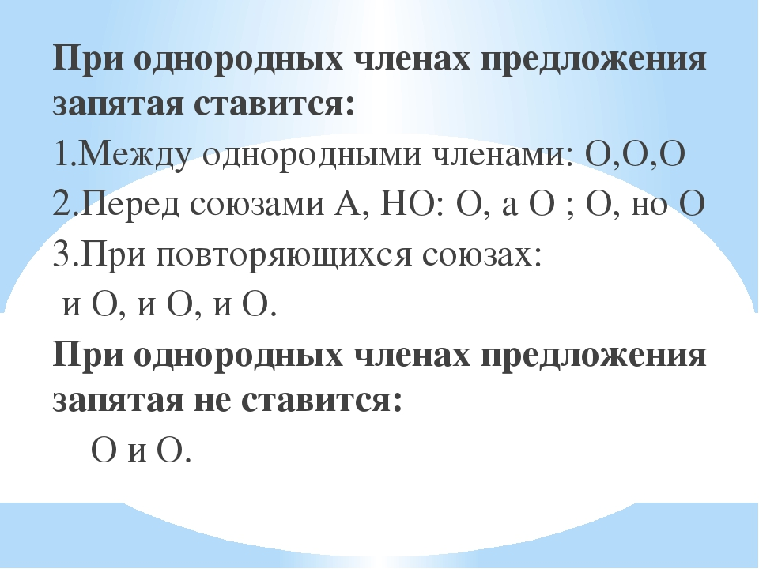

- Упр. 531(по заданию).
- Найдите общее по значению слово для однородных членов.
Яблоки, груши, сливы (фрукты).
Ромашки, васильки, колокольчики (цветы).
Определение, дополнение, обстоятельство (второстепенные члены предложения).

- Обобщающим словом называется член предложения, который является общим по значению для стоящих при нем однородных членов.
После обобщающего слова перед однородными членами ставится двоеточие.

Я помню лес, палатку, песни у костра.
Я помню все: лес, палатку, песни у костра.
В данном случае «все» является обобщающим словом. После него ставится двоеточие.
- Если обобщающее слово стоит после однородных членов, то перед ним ставится тире.
- Обобщающее слово и однородные члены при нем являются одним и тем же членом предложения.

- Стр.135 (правило выучить и записать в словарь).
- Упр. 537 (по заданию).
- Упр. 539 (по заданию).
3. Стр. 132, 133, 135, 136 (записать словарные слова в словарь и выучить).

(Присылать до 19:00, 18.05.2020).

